
АДМИНИСТРАЦИЯ ЛЕНИНГРАДСКОЙ ОБЛАСТИ
КОМИТЕТ ПО КУЛЬТУРЕ ЛЕНИНГРАДСКОЙ ОБЛАСТИ

ПРИКАЗ

«___»____________ 2018 г. №___________________

Санкт-Петербург

О включении выявленного объекта культурного наследия
«Церковь к. XIX в.», расположенного по адресу: Ленинградская область, Всеволожский район, г.п. Токсово, ул. Советов, д. 45, в единый государственный реестр объектов культурного наследия (памятников истории и культуры) народов Российской Федерации в качестве объекта культурного наследия регионального значения с наименованием
«Евагелическо-лютеранская церковь свв. апп. Петра и Павла», 1883-1887 гг.,
утверждении границ его территории и установлении предмета охраны

В соответствии со ст. ст. 3.1, 9.2, 18, 33 Федерального закона от 25 июня 2002 года № 73-ФЗ «Об объектах культурного наследия (памятниках истории и культуры) народов Российской Федерации», ст. 4 областного закона Ленинградской области от 25 декабря 2015 года № 140-оз «О государственной охране, сохранении, использовании и популяризации объектов культурного наследия (памятников истории и культуры) народов Российской Федерации, расположенных на территории Ленинградской области», п. 2.2.2. Положения о комитете по культуре Ленинградской области, утвержденного постановлением Правительства Ленинградской области от 24 октября 2017 года № 431, на основании акта государственной историко-культурной экспертизы, выполненного аттестованным экспертом Глинской Н.Б. (приказ Министерства культуры Российской Федерации от 7 декабря 2016 года № 2678)

п р и к а з ы в а ю:

1. Включить выявленный объект культурного наследия «Церковь к. XIX в.», расположенный по адресу: Ленинградская область, Всеволожский район,
г.п. Токсово, ул. Советов, д. 45, в единый государственный реестр объектов культурного наследия (памятников истории и культуры) народов Российской Федерации в качестве объекта культурного наследия регионального значения с наименованием «Евагелическо-лютеранская церковь свв. апп. Петра и Павла», 1883-1887 гг., вид объекта – памятник.
2. Утвердить границы территории памятника согласно приложению № 1 к настоящему приказу.
3. Установить предмет охраны памятника согласно приложению № 2 к настоящему приказу.
4. Исключить выявленный объект культурного наследия «Церковь к. XIX в.» из Перечня выявленных объектов культурного наследия, расположенных на территории Ленинградской области, утвержденного приказом комитета по культуре Ленинградской области от 01 декабря 2015 года № 01-03/15-63.
5. Отделу по осуществлению полномочий Ленинградской области в сфере объектов культурного наследия департамента государственной охраны, сохранения и использования объектов культурного наследия комитета по культуре Ленинградской области:
- обеспечить внесение в единый государственный реестр объектов культурного наследия (памятников истории и культуры) народов Российской Федерации сведений об объекте культурного наследия регионального значения (памятник) «Евагелическо-лютеранская церковь свв. апп. Петра и Павла», о границах его территории и предмете охраны;
- направить письменное уведомление собственнику или иному законному владельцу памятника о включении его в единый государственный реестр объектов культурного наследия (памятников истории и культуры) народов Российской Федерации;
- направить в срок не более чем пять рабочих дней со дня вступления в силу настоящего приказа копию настоящего приказа с приложениями в территориальный орган федерального органа исполнительной власти, уполномоченного Правительством Российской Федерации на осуществление государственного кадастрового учета, государственной регистрации прав, ведение Единого государственного реестра недвижимости и предоставление сведений, содержащихся в Едином государственном реестре недвижимости.
6. Настоящий приказ вступает в силу со дня его официального опубликования.
7. Контроль за исполнением настоящего приказа возложить на заместителя председателя – начальника департамента государственной охраны, сохранения и использования объектов культурного наследия комитета по культуре Ленинградской области.

Председатель комитета | Е.В. Чайковский

ПОДГОТОВИЛ:

Главный специалист отдела по осуществлению полномочий Ленинградской области в сфере объектов культурного наследия департамента государственной охраны, сохранения и использования объектов культурного наследия комитета по культуре Ленинградской области

И. Е. Ефимова

СОГЛАСОВАНО:

Заместитель председателя комитета по культуре Ленинградской области - начальник департамента государственной охраны, сохранения и использования объектов культурного наследия

_________________ А.Н. Карлов

Заместитель начальника департамента государственной охраны, сохранения и использования объектов культурного наследия комитета по культуре Ленинградской области

Г.Е. Лазарева

Начальник сектора правового обеспечения департамента государственной охраны, сохранения и использования объектов культурного наследия комитета по культуре Ленинградской области

О.А. Лавриненко

Начальник отдела по осуществлению полномочий Ленинградской области в сфере объектов культурного наследия департамента государственной охраны, сохранения и использования объектов культурного наследия комитета по культуре Ленинградской области

С.А. Волкова

ОЗНАКОМЛЕН:

Заместитель председателя - начальник департамента государственной охраны, сохранения и использования объектов культурного наследия комитета по культуре Ленинградской области

_________________ А.Н. Карлов
Приложение № 1
к приказу комитета по культуре
Ленинградской области
от «___» _____________ 2018 г.
№ _________________________

Границы территории объекта культурного наследия
«Евагелическо-лютеранская церковь свв. апп. Петра и Павла»,
расположенного по адресу: Ленинградская область, Всеволожский район,
г.п. Токсово, ул. Советов, д. 45.

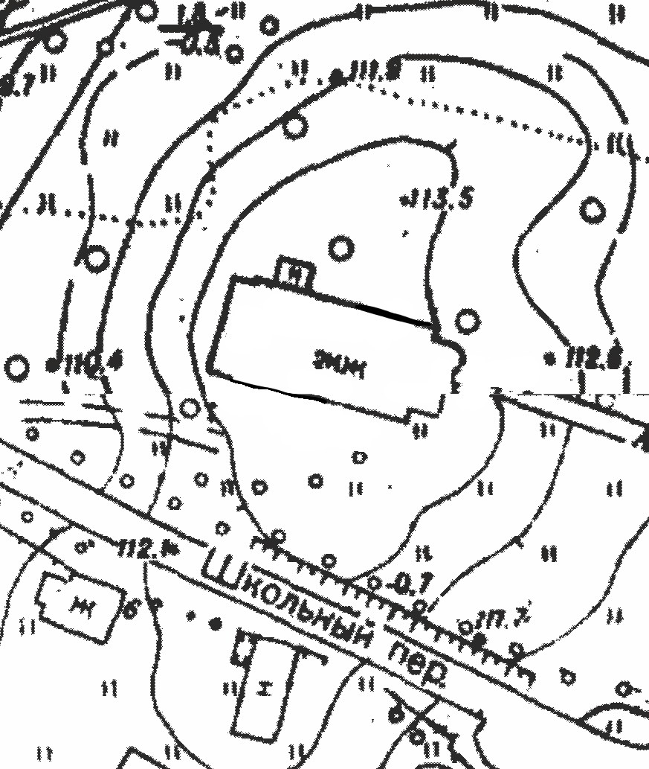

Условные обозначения:
- граница территории объекта культурного наследия регионального значения
- объект культурного наследия регионального значения

Координаты поворотных точек границ территории объекта культурного наследия «Евагелическо-лютеранская церковь свв. апп. Петра и Павла»,
расположенного по адресу: Ленинградская область, Всеволожский район,
г.п. Токсово, ул. Советов, д. 45
МСК-47 (км)
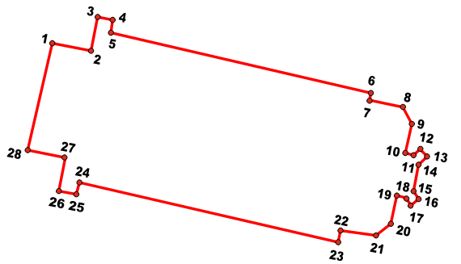

  № | X | Y
  1 | 2227397,92 | 461724,61
  2 | 2227403,76 | 461787,88
  3 | 2227404,97 | 461726,05
  4 | 2227406,75 | 461724,55
  5 | 2227406,03 | 461722,47
  6 | 2227427,85 | 461716,38
  7 | 2227428,73 | 461715,18
  8 | 2227433,19 | 461713,67
  9 | 2227435,26 | 461712,16
  10 | 2227433,75 | 461708,0
  11 | 2227434,79 | 461708,0
  12 | 2227436,28 | 461708,58
  13 | 2227436,57 | 461706,79
  14 | 2227435,68 | 461706,8
  15 | 2227434,77 | 461705.02
  16 | 2227435,35 | 461702,63
  17 | 2227434,16 | 461703,24
  18 | 2227435,58 | 461704,43
  № | X | Y
  19 | 2227433,13 | 461705,03
  20 | 2227431,62 | 461700,87
  21 | 2227430,42 | 461700,58
  22 | 2227427,75 | 461701,49
  23 | 2227427,44 | 461700,0
  24 | 2227403,06 | 461706,41
  25 | 2227402,75 | 461704,62
  26 | 2227399,78 | 461706,13
  27 | 2227401,3 | 461711,18
  28 | 2227394,76 | 461712,41

Описание границ территории объекта культурного наследия
Граница территории объекта культурного наследия проходит по обрезу фундамента от точки 1 по прямой линии на восток до точки 2,
от точки 2 по прямой линии на север до точки 3,
от точки 3 по прямой линии на восток до точки 4,
от точки 4 по прямой линии на юг до точки 5,
от точки 5 по прямой линии на восток до точки 6,
от точки 6 по прямой линии на юг до точки 7,
от точки 7 по прямой линии на восток до точки 8,
от точки 8 по прямой линии на юго-восток до точки 9,
от точки 9 по прямой линии на юг до точки 10,
от точки 10 по прямой линии на восток до точки 11,
от точки 11 по прямой линии до на юг до точки 12,
от точки 12 по прямой линии на запад до точки 13,
от точки 13 по прямой линии на юг до точки 14,
от точки 14 по прямой линии на юго-запад до точки 15,
от точки 15 по прямой линии на запад до точки 16,
от точки 16 по прямой линии на юг до точки 17,
от точки 17 по прямой линии на запад до точки 18,
от точки 18 по прямой линии на юг до точки 19,
от точки 19 по прямой линии на запад до точки 20,
от точки 20 по прямой линии на север до точки 21,
от точки 21 по прямой линии на запад до точки 22,
от точки 22 по прямой линии на юг до точки 23,
от точки 23 по прямой линии на северо-запад до точки 24,
от точки 24 по прямой линии на юго-запад до точки 25,
от точки 25 по прямой линии на северо-запад до точки 26,
от точки 26 по прямой линии на северо-восток до точки 27,
от точки 27 по прямой линии на северо-запад до точки 28,
от точки 28 по прямой линии на северо-восток до точки 1 .

Режим использования территории объекта культурного наследия
«Евагелическо-лютеранская церковь свв. апп. Петра и Павла»,
расположенного по адресу: Ленинградская область, Всеволожский район,
г.п. Токсово, ул. Советов, д. 45.
Режим использования земельного участка в границах территории объекта культурного наследия предусматривает сохранение объекта культурного наследия – проведение работ, направленных на обеспечение физической сохранности объекта культурного наследия, а так же выполнение требований Федерального закона от 25.06.2002 № 73-ФЗ «Об объектах культурного наследия (памятниках истории и культуры) народов Российской Федерации в части установленных ограничений к осуществлению хозяйственной деятельности в границах территории объекта культурного наследия.
На территории Памятника разрешается:
- Проведение работ по сохранению объекта культурного наследия (памятника истории и культуры) народов Российской Федерации;
- Сохранение элементов планировочной структуры;
- Воссоздание или компенсация утраченных элементов памятника, производимые на основании пункта 1 статьи 45 Федерального закона от 25.06.2002 № 73-ФЗ «Об объектах культурного наследия (памятниках истории и культуры) народов Российской Федерации»;
- Проведение работ по обеспечению функционирования памятника и поддержанию его инфраструктуры, не нарушающих целостности его территории;
- Обеспечение доступа к памятнику;
- Обеспечение мер пожарной безопасности;
- Обеспечение мер экологической безопасности;

На территории Памятника запрещается:
- Новое строительство;
- Хозяйственная деятельность, ведущая к разрушению, искажению внешнего облика памятника, нарушающая его целостность и создающая угрозу его повреждения, разрушения или уничтожения;
- Установка на фасадах, крышах памятника кондиционеров, телеантенн, тарелок спутниковой связи, а также других средств технического обеспечения;
- Размещение любых рекламных конструкций на памятнике;
- Создание разрушающих вибрационных нагрузок динамическим воздействием на грунты в зоне их взаимодействия с объектом культурного наследия;
- Оставление материалов (конструкций) и строительного мусора после демонтажа возведенных сооружений, хозяйственной деятельности, работ по благоустройству.
- Использование памятника и его территории под склады и объекты производства взрывчатых и огнеопасных материалов, предметов и веществ, загрязняющих интерьер Памятника, его фасад, территорию, водные объекты и (или) имеющие вредные парогазообразные и иные выделения.

Приложение № 2
к приказу комитета по культуре
Ленинградской области
от «___» _____________ 2018 г.
№ _________________________

Предмет охраны объекта культурного наследия регионального значения «Евангелическо-лютеранская церковь свв. апп. Петра и Павла», расположенного по адресу: Ленинградская область, Всеволожский район, г.п. Токсово, ул. Советов, д.45.

№  п/п | Виды предметов охраны | Элементы предметов охраны | Фотофиксация
1. | Объёмно-пространственное решение | Историческое местоположение, габариты, конфигурация храма состоящего из прямоугольного в плане основного объёма, примыкающего к западному фасаду разновысокого объёма апсид и трапециевидной в плане пристройки к восточному фасаду (притвора), завершенной колокольней конфигурации восьмерик на четверике; | 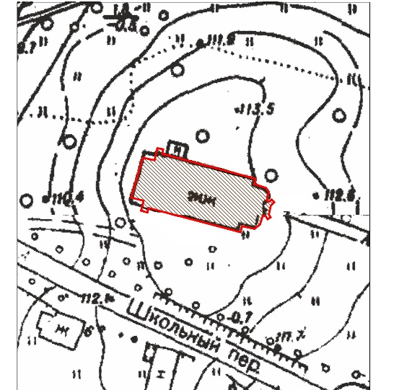
1. | Объёмно-пространственное решение |  | 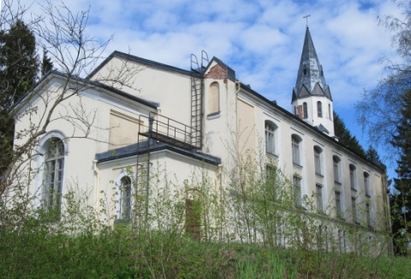  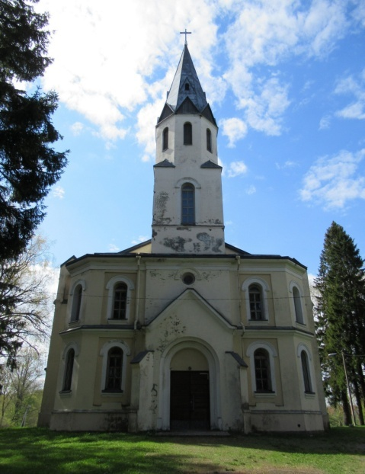
 |  | исторические габариты, конфигурация, высотные отметки кровли, в том числе:  - над колокольней - шатровая, с люкарнами (историческая конфигурация люкарн утрачена) и поясом фронтончиков в основании граней;  - над трапециевидным притвором – скатная;  - над основным объёмом - двускатная, с люкарнами (историческая конфигурация люкарн утрачена);  - над апсидами и в завершении контрфорсов - двускатная;  материал окрытия кровли (металл) | 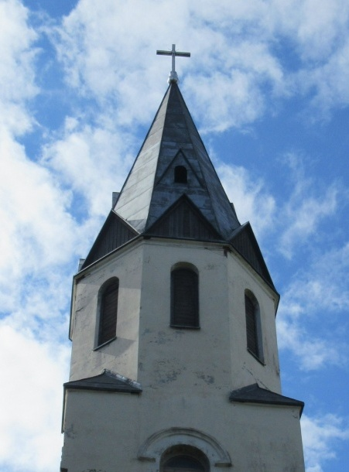  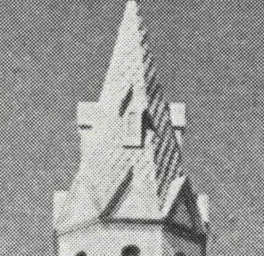
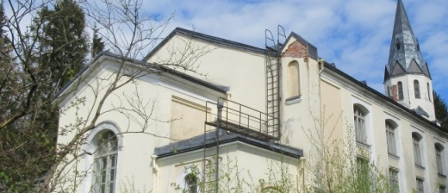

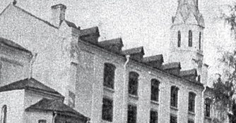

2. | Конструктивная система | Исторические капитальные стены: местоположение, габариты, материал (кирпич),  исторический материал (дерево) конструкции шатра;
 | Конструктивная система |  | 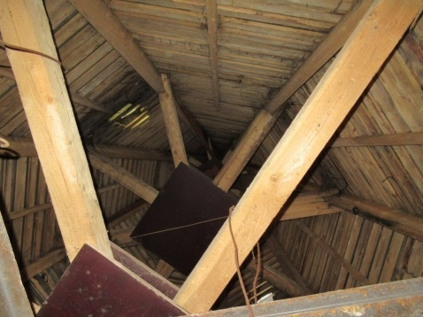
 |  | коробовые своды, перекрывающие верхнюю площадку лестниц и центральную апсиду; | 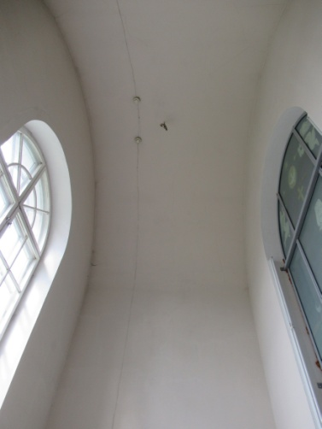  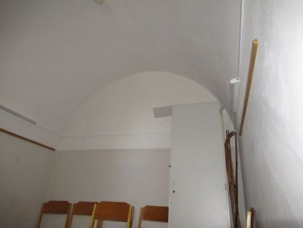
 |  | две исторических лестницы притвора:  местоположение, габариты, конфигурация (трёхмаршевые), конструкция (по косоурам), | 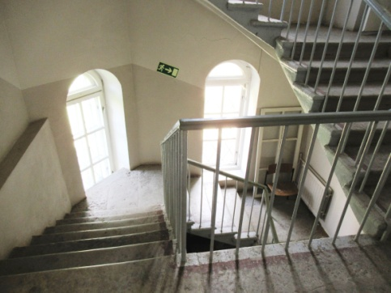  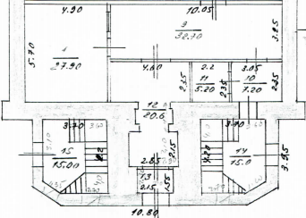  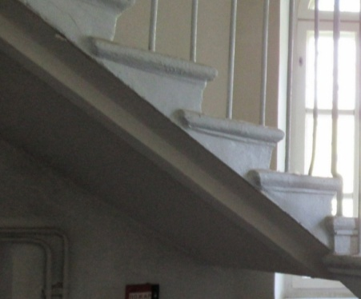
 |  | исторический материал (лещадная плита) и конфигурация (с валиком) ступеней, материал (лещадная плита) площадок | 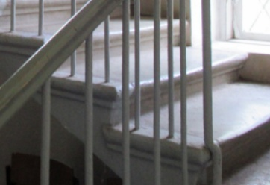
 |  |  | 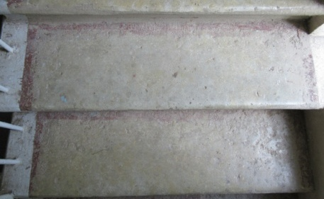
 |  |  | 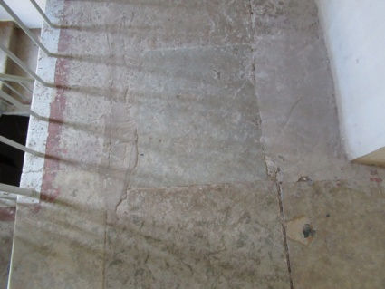
3. | Объёмно-планировочное решение | Историческое объёмно-планировочное решение в габаритах капитальных стен, в том числе, исторические габариты центрального зала с тремя ярусами окон, не разделенного перегородками и перекрытиями (за исключением хоров в восточной части здания) | 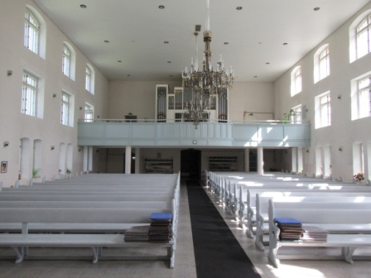
4. | Архитектурно-художественное решение фасадов | Материал и характер отделки фасадной поверхности: гладкая штукатурка, окрашенная в светлые оттенки; | 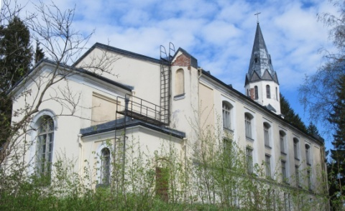
 |  | Восточный фасад с раскреповкой по центральной оси:  исторические местоположение, габариты и конфигурация (арочные, круглое - над порталом) оконных проёмов, включая проёмы колокольни; | 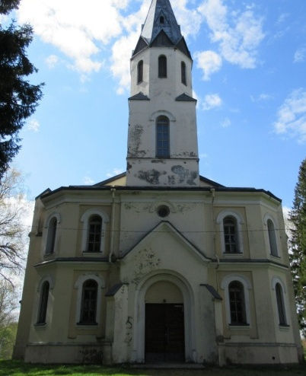
 |  | исторический материал (дерево) оконных заполнений, исторический рисунок расстекловки (мелкая); | 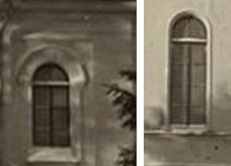
 |  | оформление  - арочных оконных проёмов 1-2 яруса профилированными полуциркульными сандриками и подоконными досками; | 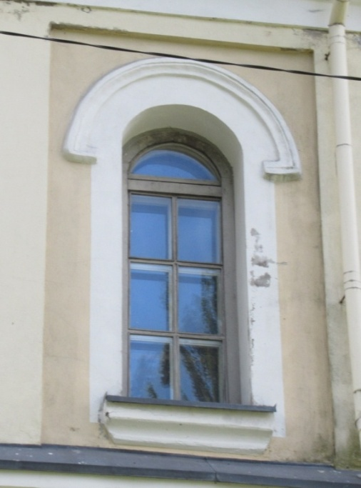
 |  | - круглого проёма и арочных проёмов четверика колокольни профилированными полуциркульными сандриками; | 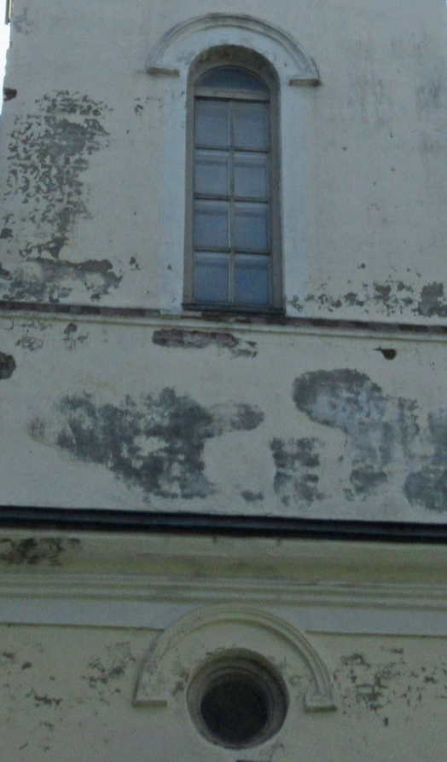
 |  | ближайшие к порталу проёмы 1-2 яруса помещены в ниши; | 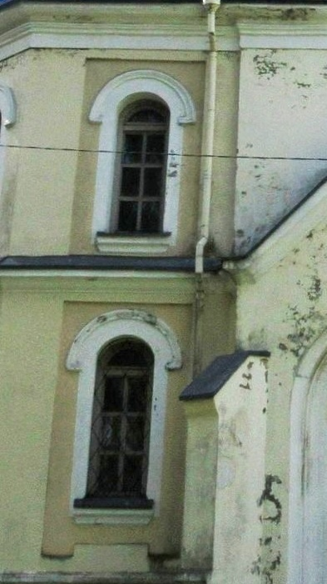
 |  | главный вход:  - историческое местоположение, габариты и конфигурация дверного проёма; | 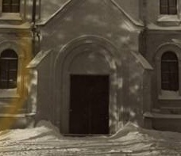
 |  | - оформление в виде портала с треугольным щипцом, двумя контрфорсами, и профилированной аркой, обрамляющей проём; | 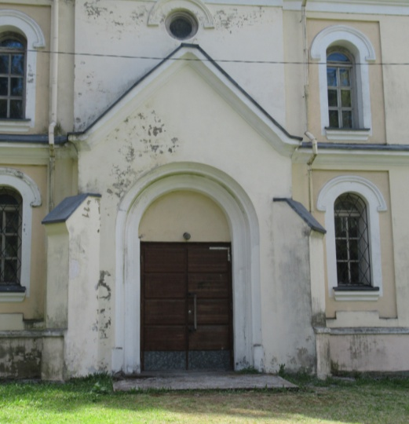
 |  | карниз в нижней части 1 яруса, профилированные межярусный и венчающий карнизы в уровне 1-2 яруса, | 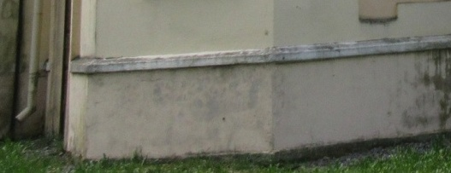  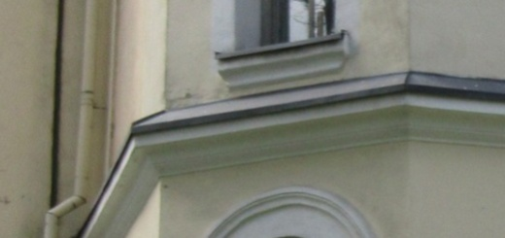  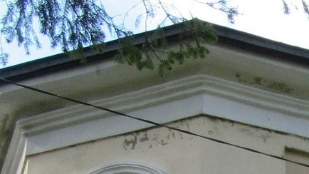
 |  | подоконный карниз четверика колокольни, венчающий карниз объёма колокольни |   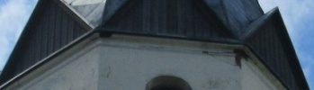
 |  | Южный и северный фасады:  основной объём фланкирован стилизованными контрфорсами со щипцовым завершением и слепыми арочными окнами с подоконными досками; | 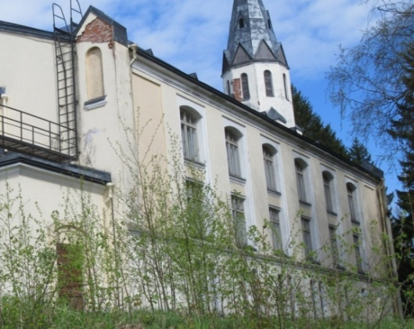
 |  | исторические местоположение, габариты и конфигурация оконных проёмов: с лучковыми перемычками в уровне 1 и 3 я руса, с прямоугольными в уровне 2 яруса; | 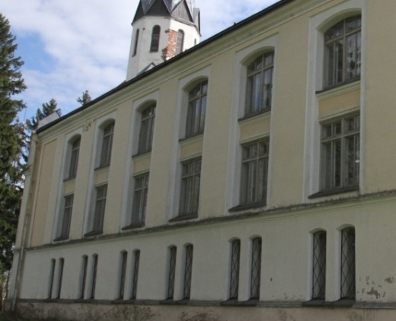
 |  | исторический материал (дерево) оконных заполнений,  рисунок расстекловки (мелкая) оконных заполнений 2-3 яруса; | 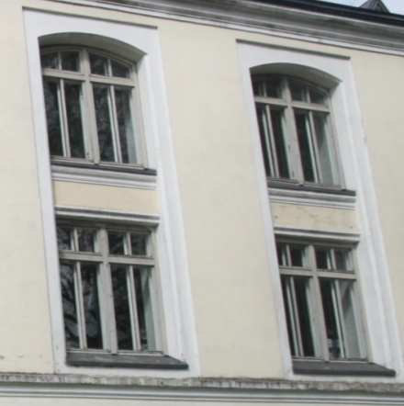
 |  | оконные проёмы 1 яруса расположены попарно и оформлены заглубленными наличниками; | 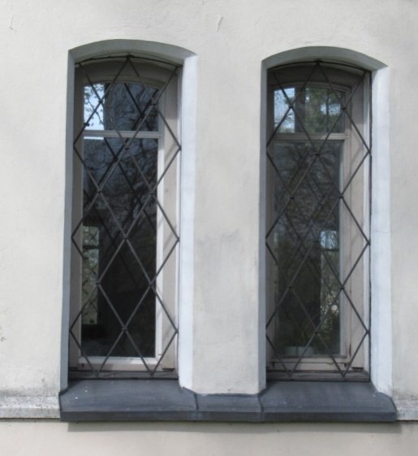
 |  | оконные проёмы 2-3 яруса объединены по осям прямоугольными нишами и заглубленным наличником, разделены внутри каждой ниши парой профилированных карнизов; | 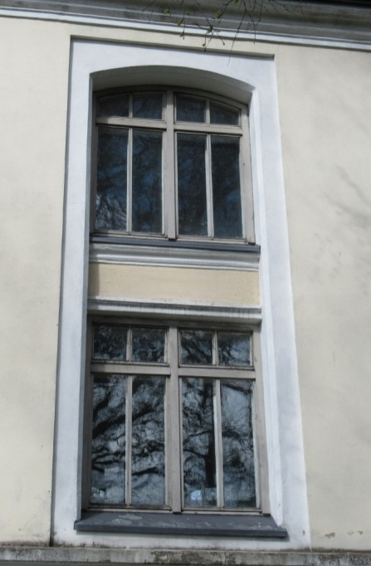  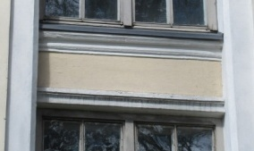
 |  | -историческое местоположение, габариты и конфигурация дверных проёмов боковых апсид и притвора; | 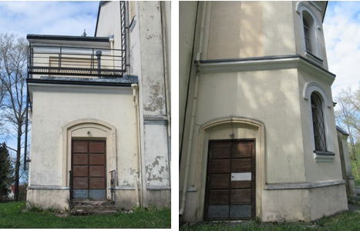
 |  | оформление проёмов стилизованными профилированными лучковыми архивольтами; | 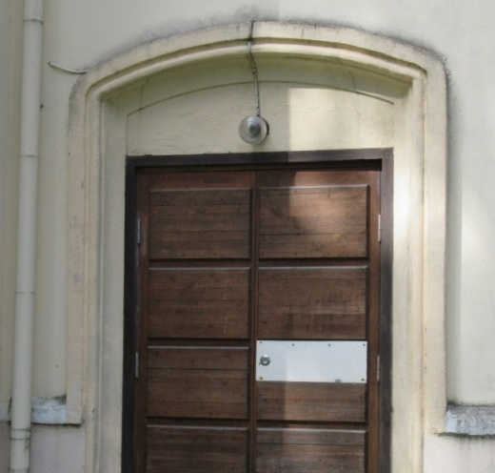
 |  | прямоугольные ниши, оформляющие стены центральной апсиды, притвора и фланкирующие проёмы основного объёма; | 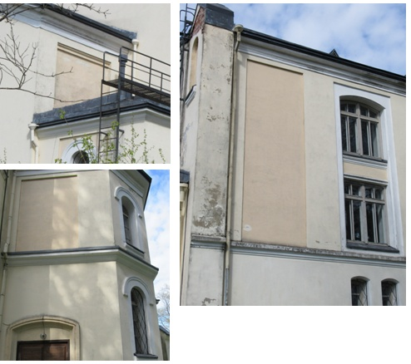
 |  | подоконные и межярусные карнизы основного объёма, апсиды и притвора; | 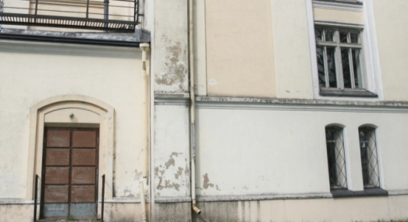  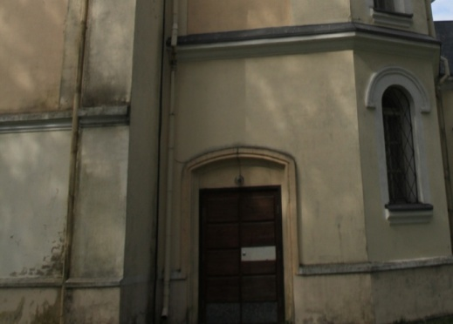
 |  | венчающий профилированный карниз; | 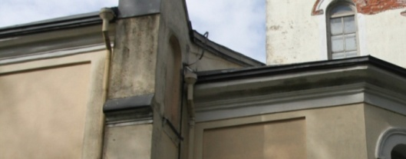
 |  | Западный фасад:  исторические местоположение, габариты и конфигурация (арочные) оконных проёмов; | 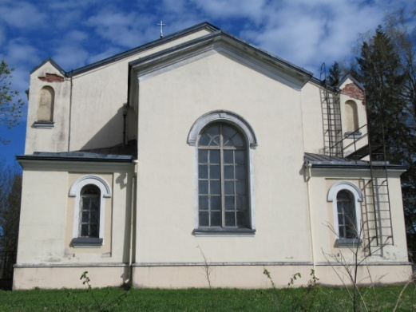
 |  | исторический материал (дерево) оконных заполнений, исторический рисунок расстекловки (мелкая); | 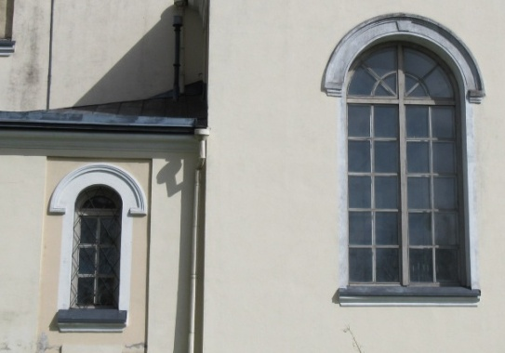
 |  | оконные проёмы боковых апсид помещены в ниши и оформлены профилированными полуциркульными сандриками и подоконными досками; | 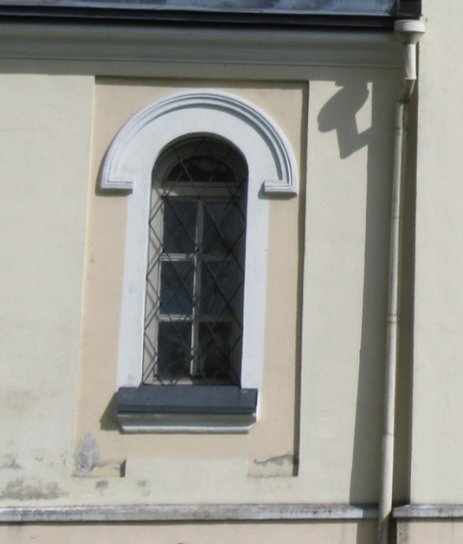
 |  | центральный оконный проём: стилизованный архивольт оформлен:  - профилированным полуциркульным сандриком с замковым камнем и ступенчатыми завершениями, - подоконной доской; | 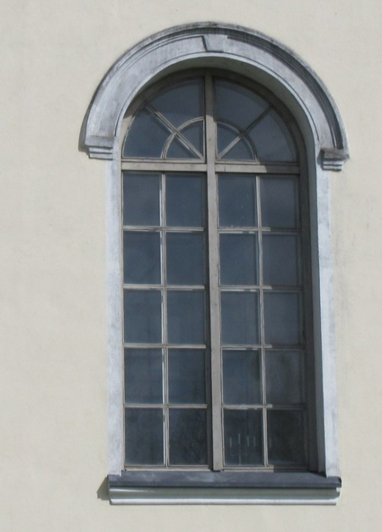
 |  | карнизы:  - в уровне цоколя,  - профилированный венчающий | 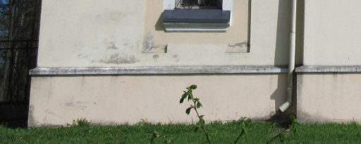  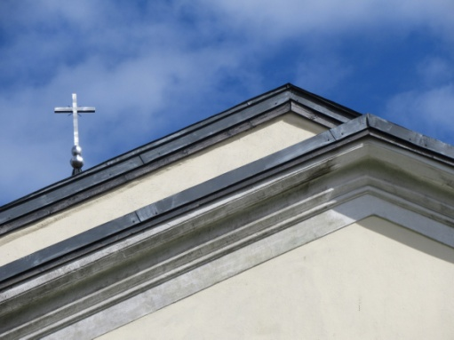

Предмет охраны может быть уточнен в процессе историко-культурных и реставрационных исследований, реставрационных работ.

